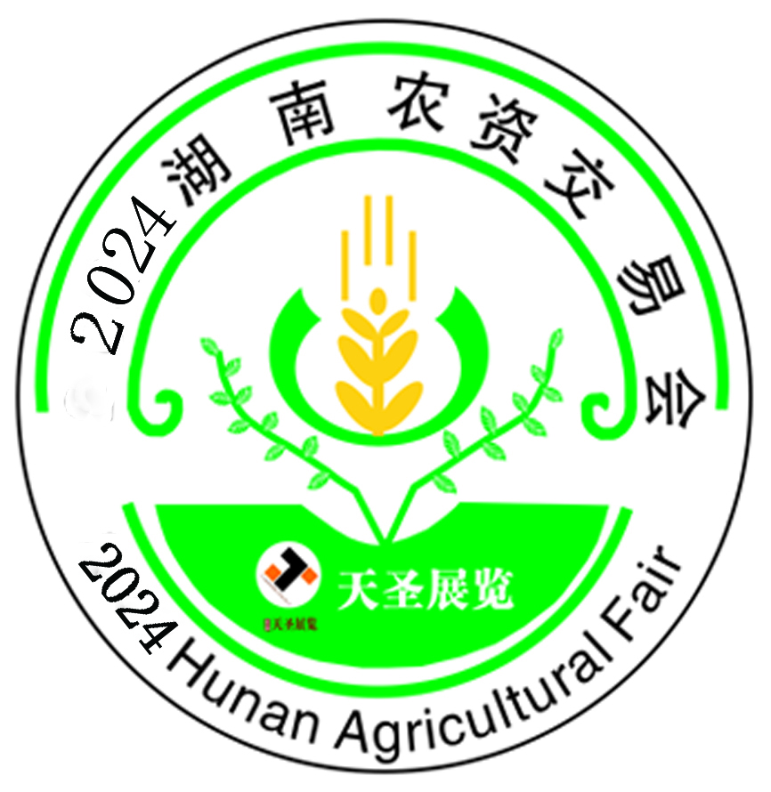
2024中部(湖南)农资交易会
暨湖南植保信息交流会
邀 请 函
时 间：2024年12月15-16日 地 点：湖南省展览馆
承办单位：湖南省展览馆
长沙天圣展览策划有限公司
支持媒体：科普湖南在线直播、湖南都市频道、三湘都市报、长沙晚报、好农资网中国农资网、火爆农资网、新农业农资网、农化招商网
中部农资展目标观众：
中部各市县乡镇植保站、土肥站、农技推广、供销系统；
中部各市县乡镇、村级代理商、经销商、零售商；
中部、园林、花卉、果蔬等种植单位、大户 ；

【展会日程安排】
报到·布展：2024年12月13日—14日 展示·交易：2024年12月15日—16日
撤 展：2024年12月16日16:00时后
◆主体活动
★盛大隆重的开幕式 ★电商兴农培训
★农业科技-生物有机肥知识讲座 ★国家农业政策分析及致富经验交流活动
★各协会年度总结大会（年度评选颁奖仪式） ★“互联网+”赋能现代农业高质量发展论坛
“2024湖南农资交易会”将于2024年12月15日-16日在湖南省展览馆召开，总展出面积12000㎡。大会立足华中，辐射全国，作为华中最大最专业性农资会，旨在进一步加强国内外现代农业信息、技术、设备业内企业的合作与交流，增强展览会的行业性、专业性，为国内外业界企业提供一个产品展示的平台、技术推广的平台、交流的平台、贸易的平台、合作的平台。展览将涵盖农药、肥料、生产机械、包装设备、植保机械及农业资材集中展览展示，进行新品发布、产销对接、行业信息发布与技术研讨、企业品牌宣传，同时也是推动企业商业模式变革、行业技术进步与产品创新的重要舞台，促进湖南农业高质量发展的重要实践。
【2024湖南农资交易会亮点】
★“权威主管部门+专业媒体+大众报纸媒体”全新组合---展会规模、档次、影响再度升级。
★近距离接触50000多名中部专业买家及观众---各地市、州农资代理商经销商、种植大户主等。
★重拳打造-----湖南地区唯一专业权威农资展览会。
★主办单位下发相关文件，通知各级行业协会、农资公司、代理商、大型农资产品经销机构、科技带头人、农业大户、专业人士洽谈订货。
★组委会将重点放在采购商邀请上，成立专门的推广部，通过电话、短信、传真、电子邮件等多种形式广泛邀请相关单位和专业人士到会参观洽谈并推广部派工作人员到中部各地市州县及乡镇悬挂“农资交易会”横幅并向当地供销社、农资经销公司、农资经销点派发门票。
【展览范围】
★肥料展区：复合肥、控释肥、氮肥、磷肥、钾肥、有机肥、生物肥、专用肥、叶面肥、液肥、微肥、各类菌肥、环保肥料、土壤改良剂、表面活性剂、原料厂家及新肥料；
★农药展区：杀虫剂、杀菌剂、杀鼠剂、除草剂、植物生长调节剂、生物农药、保鲜剂、植物激素、农药及中间体、生物防治技术、卫生杀虫剂、新农药等；
★种子展区：大田种子、蔬菜种子、瓜果种子、种苗、食用菌菌种、包衣机械设备、新品种、新种子等；
★农资设备展区：农膜、植保机械、灌溉设备、温室设施、农林机械、园林机械、农化仪器、组织培养和工厂化育苗设备、包装设备、采摘、收获机械等，例如：各类喷雾器、播种机、插秧机、拖拉机、联合收割机、自动灌溉设备、割草机等。
【参展费用】
国际标准展区：A区双开口RMB 4800元/个（3m×3m） A区单开口RMB 4500元/个（3m×3m）
特 装 区： RMB 500元/平米(18平方起租)
【参展费用及事项】注：每个标准展位配楣板（参展公司名称）、洽谈桌一张、椅子两把、220V电源插座；“净空地”只提供参展空间，不含展架，展具、用电及特装管理费等。

参展商请索取、填写《参展回执》并加盖单位公章后邮寄或传真（扫描/拍照）至组委会。请参展商在传回《参展回执》5个工作日内，将参展费用以支票或汇款形式汇到组委会指定账号，并将汇款底单传真至组委会，组委会将在3个工作日内向参展商发送《参展确认书》。

【组委会联系方式】
联 系 人：袁亚 181-5388-6087 （微信同号） E-mail：448689161@qq.com
电 话：0731—84425287 84431287 传 真：0731-84444187
地 址：湖南省长沙市岳麓区望岳街道杜鹃路858号万达广场B座2239
★期待您和您单位届时能参会或欢迎您到时前来观摩,我们将会尽最大努力为您服务!!
★敬请您保存此资料, 以备您之需!!

